**第九章《西半球的国家》单元综合训练（二)及答案**

**一、选择题**

2019年美洲杯足球比赛，2019年6月15日至7月8日在巴西的圣保罗、里约热内卢等城市举行。读“巴西示意图”，完成下面小题。

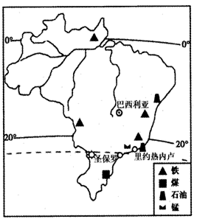

1．关于巴西的位置和自然特征的叙述，正确的是（ ）

A．位于南半球的低纬度地区 B．东临大西洋，西临太平洋

C．足球比赛期间，天气炎热 D．铁和石油等矿产资源丰富

2．关于巴西语言和文化等方面的叙述，正确的是（ ）

A．巴西主要使用的语言是西班牙语 B．狂欢节不是原始的本土宗教节日

C．巴西最流行的民间舞蹈是拉丁舞 D．“足球王国”，现代足球发源地

读美国地形分布图和农业带分布图，完成下面小题。

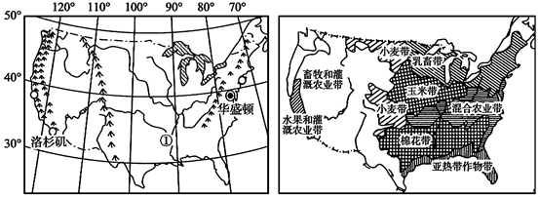

3．美国东北部在工业革命后，农业由传统的杂耕农业转变为乳畜业为主的专门化农业。造成这种转变的主要原因是

A．市场需求 B．气候冷湿 C．机械化水平高 D．劳动力不足

4．有关美国的地理特征的描述，正确的是

A．地形南北纵列分布，高原面积广大 B．信息技术产业发展迅速，经济发达

C．农业实现专业化和机械化，不需要进口农产品 D．平原面积广大，降水主要来自太平洋

5．下列关于巴西地理位置的叙述不正确的是( )

A．巴西大部分领土位于赤道与南回归线之间 B．巴西西临太平洋

C．巴西位于西半球跨南北半球 D．巴西大部分国土位于热带

6．关于巴西多元文化的叙述，正确的是（　　）

①巴西混血种人数量较多

②巴西人很多人喜爱跳芭蕾舞

③巴西人最喜爱的运动是踢足球

④狂欢节原是欧洲基督教的节日，后来传到巴西

A．①②③ B．②③④ C．①③④ D．①②④

7．世界上面积最大的热带雨林分布区（　　）

A．刚果盆地热带雨林区 B．亚马孙平原热带雨林区

C．东南亚热带雨林区 D．澳大利亚东北部热带雨林区

8．美国的高科技产业中心--“硅谷”位于（　　）

A．洛杉矶 B．旧金山

C．休斯敦 D．西雅图

读“甲、乙两个国家部分区域图”，完成下面小题。

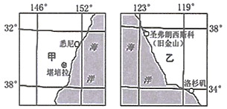

9．甲、乙两国（ ）。

A．同在东半球 B．都为发展中国家

C．同临太平洋 D．都以黄种人为主

10．甲、乙两国出口量都较大的农产品是（ ）。

A．小麦 B．稻谷 C．咖啡 D．天然橡胶

11．读四个国家轮廓图，回答：某国际班学生对有关本国的介绍，不可全信的是

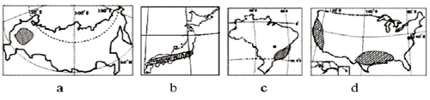

A．a国诺娃说，我国地跨亚欧两洲和东西半球，有漫长而严寒的冬季

B．b国安本说，我国是多山的岛国，世界第二大经济体，居民为白色人种

C．c国贝蒂说，世界上最大的热带雨林区和最大的高原均在我国

D．d国杰克说，联合国总部设在我国，我国人口世界第三，经济高度发达

12．巴西的首都分布在巴西高原上，最主要的影响条件是(　　)

A．地形 B．气候 C．河流 D．经济

13．美国的年降水量分布情况是

A．大致从东部向西部逐渐增加 B．大致从东部向西部逐渐减少

C．大致从南部向北部逐渐增加 D．大致从南部向北部逐渐减少

读巴西和澳大利亚地图，完成下面小题。

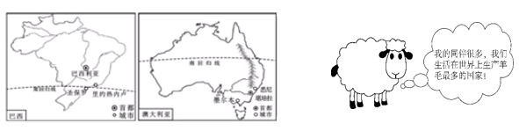

14．关于两国自然地理共同特征的叙述，正确的是

A．濒临太平洋 B．热带沙漠广布

C．高原面积广大 D．淡水资源很丰富

15．关于两国人文地理共同特征的叙述，正确的是

A．英语为通用语言 B．农业生产机械化程度高

C．有“咖啡工园”的美誉 D．城市集中分布在东南沿海地区

16．澳大利亚被誉为“骑在羊背上的国家”,该国适宜发展养羊业的有利条件是

①气候冷湿，适宜牧草生长

②地下水丰富　③草原辽阔

④人口众多，消费市场广阔

⑤没有大型野生食肉动物

A．①②③ B．②③⑤ C．①③④ D．③④⑤

17．美国领土的主体部分处在（ ）

A．太平洋和大西洋之间 B．北冰洋周围

C．大西洋和印度洋之间 D．太平洋和印度洋之间

读美国有关地理事物分布图，完成下面小题。

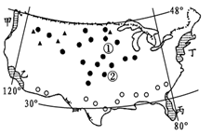

18．图中甲、乙、丙、丁四个地区（阴影区）中，夏季炎热干燥的地区是

A．甲 B．乙 C．丙 D．丁

19．图中三种符号分别代表美国三种农作物的分布，这种分布体现出

A．地区生产混合化特点 B．市场选择性特点

C．地区生产专门化特点 D．高科技化特点

20．图中●为同一农作物，但①、②两地播种季节不同。其原因是②地

A．热量更丰富 B．劳动力更丰富 C．降水量更大 D．更接近市场

读巴西人口分布图和澳大利亚人口分布图。完成下列小题。

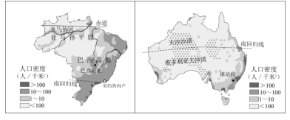

21．两国人口密度大于100人/千米2地区，主要分布在两国的（ ）

A．西南地区 B．内陆地区 C．西北地区 D．东南沿海

22．澳大利亚中部地区人口稀疏的自然原因主要是（ ）

A．海拔高 B．气候干燥 C．潮湿闷热 D．河流众多

23．下列特征属于两国共有的是（ ）

①热带气候分布广 ②分布有面积较大的高原和平原

③濒临大西洋 ④全部位于南半球

A．①② B．①④ C．②③ D．③④

读下列四幅示意图，完成下列小题。

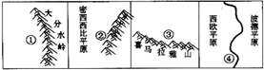

24．某国际旅游公司推介图中数字所在地区的旅游资源，下面宣传不正确的是

A．去①国可以观赏考拉和鸭嘴兽 B．去②国可以游玩洛杉矶“硅谷”

C．去③国可以游北京八达岭长城 D．去④国可以使用欧元付费购物

25．对图中①～④处地理事物的判断，正确的是

A．①国独占最小的大陆 B．②是全美最高的山脉

C．③是世界最大的高原 D．④河流有明显的汛期

**二、解答题**

26．下左图为美国本土区域图，下右图为甲地气温和降水资料。读图完成下列各题。

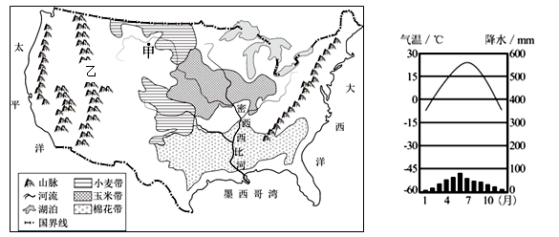

（1）根据图判断，美国本土的地势特点是______。

（2）除了地形信息，从上左图中还可以看出美国农业生产具有____化的特点，乳畜带主要位于_______周边。美国主要的粮食作物是______。

（3）美国西海岸温带海洋性气候呈南北狭长分布，其主导因素是______。

（4）根据上右图判断，密西西比河上游河段冬季______（有/无）结冰现象。请试着评价密西西比河的航运价值______（高、低），并阐述其中的自然原因______。（答出两点即可）

27．“金砖国家”是指巴西、俄罗斯、印度、中国和南非五国，并于2017年9月上旬在我省厦门市举办金砖国家领导人第九次会晤。读相关材料和地图，回答下列问题。

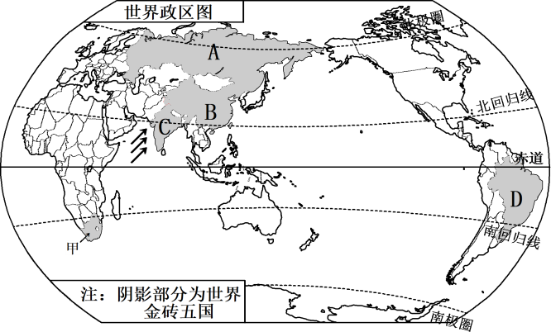

（1）“金砖国家”中热带面积最大的国家是_______（填字母），该国的首都是_______。

（2）“金砖国家”之间的互助合作被称为“_______”（填南北对话或南南合作）。

（3）图中箭头表示_______季风（填风向），受其影响该国形成典型的_______气候，该国粮食产量不稳定的原因是_______灾害频发。

（4）当“金砖国家”领导人9月上旬齐聚厦门时，福建省昼夜长短差值是一年中的较_______（填大或小）值，甲国正处于_______季（填季节）。

（5）图中D国境内分布着世界最大的平原，即_______平原，这里分布着有“地球之肺”之称的_______（填植被）。

28．读图，完成下列各题。

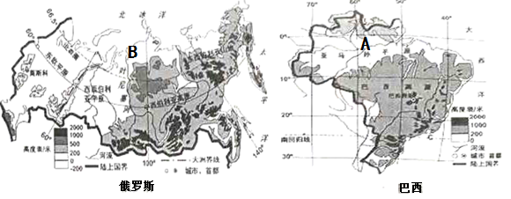

（1）从纬度位置看，俄罗斯大部分位于北温带，北极圈以北地区位于_____带。

（2）俄罗斯拥有世界上最大的亚寒带针叶林带，而巴西A处拥有世界上最大的_____（森林），这些森林对调节全球气候、涵养水源等起重要作用。

（3）AB两处人烟稀少，A处是因为气候过于湿热，B处是因为_____。

（4）如果有一艘货轮从巴西驶向俄罗斯，上面装载的货物最有可能是（_______）

A．煤 B．铁 C．石油 D．咖啡

（5）关于两国地理特征的相似性说法正确的是（_______）

A．首都濒临大西洋 B．地形以平原丘陵为主

C．河流的结冰期长 D．地势东南高、西北低

29．读图文资料，回答下列问题。

美国加利福尼亚州（简称加州）具有得天独厚的气候条件，适宜人类居住，是美国人口最多的州,三分之二的人口居住在南部地区。加州北部气候湿润，年降水量高达4000多毫米；南部则干旱而阳光充沛，年降水量不足100毫米。加州的发展，解决水问题是关键，于是就有了 “北水南调”工程。经过近代几十年来的改造和开发，加州南部成为美国重要的农业生产区，水果、农产品和副食品是全美最丰富、价钱最便宜的。某班学生对加州的调水工程开展了小组探究活动。左图为加州区域图，右图为加州三城市年降水量和冬雨率柱状图。

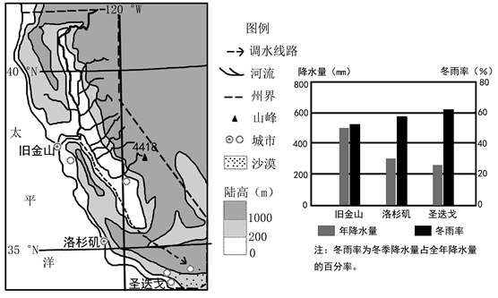

探究问题一：调水的原因

（1）评价加州南部发展农业的自然条件。（分别从优势和劣势两个角度说明）

（2）从水资源时间、空间分布和用水需求三方面说明加州北水南调的必要性。

探究问题二：调水的方向

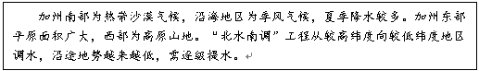

（3）从同学们的研究报告摘录中找出三处错误表述。

错误1:

错误2:

错误3:

探究问题三：调水的结果

调水工程的兴建为农业提供了灌溉，为城市家庭、工厂提供了水源。在发电、防洪、旅游和改善环境等方面取得了效益。旧金山市是世界最重要的科教文化中心之一，拥有的世界著名高等学府，也是高科技事业云集地区，著名的“硅谷”位于此处。 但由于调水工程截取了大量的水源，流向旧金山湾区的水量减少，导致水质恶化，海湾生物数量减少，海湾附近地区土地盐碱化……。

（4） （城市）因环境洁净优美，高校众多，成为 （传统工业/高新技术产业）中心；但是调水工程对该区域的环境产生了 、 等不利影响。

探究问题四：未来发展建议

（5）为实现加州地区的可持续发展，请你为加州水资源的使用提出合理的建议。（至少两个方面）。

**参考答案**

1. D2．B3．A4．B5．B6．C7．B8．B9．C10．A11．B12．B13．B14．C15．D16．B17．A18．B19．C20．A21．D22．B23．A24．B25．A

26．东西两侧高，中间低 专业化 五大湖 小麦 地形 有 高 支流多，流量大，地势平（答两点即可）

27．D 巴西利亚 南南合作 西南 热带季风 旱涝 小 春 亚马孙 热带雨林

28．北寒 热带雨林 （纬度高），气候寒冷 D D

29．（1）优势条件：纬度较低，热量充足；降水少，光照强；夏季降水少，晴天多，昼夜温差大，利于有机物积累

劣势条件：降水总量少，水源不足；夏季降水少，不能满足作物生长需求

（2）（时间）冬季降水多，夏季降水少；（空间）降水总量北部多南部少/北部河流多，南部河流少/冬雨率北低南高；（用水需求）南部人口多需水量大，北部人口少/南部比北部人口多需水量大/南部为主要农业区需水量大。

（3）沿海地区为季风气候/夏季降水较多/加州东部平原面积广大/西部为高原山地/沿途地势越来越低（任选三）

（4）旧金山 高新技术产业 水量减少/水质恶化/海湾生物数量减少/土地盐碱化（选二即可）

（5）（至少两个方面，合理即可）

生活：节约用水，一水多用，推广使用节水器具，少用洗涤剂

工业：循环使用，污水处理达标排放，减少耗水企业，提高利用率

农业：推广使用滴灌、喷灌方式，种耐旱作物，少使用农药化肥

制定节水政策等